Zawiadomienie o Regatach
Puchar Polski w klasie FINN
Świnoujście, 17-19.08.2018 r.
1. ORGANIZATOR
1.1. Organizatorem regat jest Towarzystwo Żeglarstwa Regatowego oraz Polskie Stowarzyszenie Regatowe Klasy Finn. Organizator posiada licencję Polskiego Związku Żeglarskiego na przeprowadzenie regat.
1.2. Wyścigi odbędą się na akwenie Zatoki Pomorskiej w dniach 17-19.08.2018
Baza regat:
Port Jachtowy, Marina Basen Północny Świnoujście
72-600 Świnoujście
ul. Jachtowa 1
Tel.: +48913219177
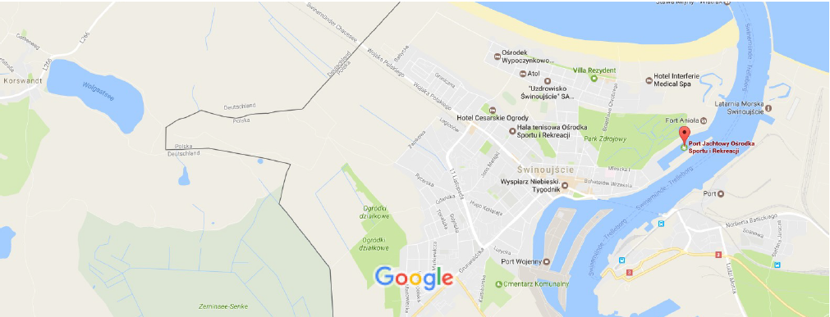

2. SPONSOR
Sponsorem regat są, Miasto Świnoujście, Pomorze Zachodnie, TT-Line i DAD
3. PRZEPISY
Regaty zostaną rozegrane zgodnie z:
- przepisami zdefiniowanymi w Przepisach Regatowych Żeglarstwa WS 2017-2020;
- przepisami Międzynarodowego Stowarzyszenia Klasy Finn;
- Instrukcją Żeglugi;

4. ZGŁOSZENIA
4.1 W regatach mogą uczestniczyć zawodnicy, którzy podczas procedury zgłoszeniowej przedstawią następujące dokumenty:
- ubezpieczenie OC (łódki lub sternika z rozszerzeniem „na czas regat”);
- certyfikat jachtu;
- opłacenie wpisowego.
4.2 Zgłoszenia wstępne do regat przyjmowane będą drogą elektroniczną na adres: competitors@polishmatch.pl lub na stronie www.sailsfestival.pl .
4.3 Wpisowe do regat wynosi 80 PLN od jachtu przy wpłatach do dnia 15.08.2018. Po tym terminie wpisowe wynosi 100 PLN. Wpłaty należy dokonać na konto:
Towarzystwo Żeglarstwa Regatowego
Lompy 3/2, 71-669 Szczecin
87 1750 1035 0000 0000 3223 6499
wpisując w tytule przelewu: Regaty o Puchar Polski 2018 w klasie FINN.
Ostateczne zgłoszenia do regat należy wykonać w biurze regat zgodnie z programem regat.
5. PROGRAM REGAT
Czwartek 16.08
12.00-18.00 przyjmowanie zgłoszeń
18.00 odprawa
Piątek, 17.08
11.00 pierwszy sygnał ostrzegawczy
Planowane 3 wyścigi (max 4)
Sobota, 18.08
11.00 pierwszy sygnał ostrzegawczy
Planowane 3 wyścigi (max 4)
Niedziela, 19.08
11.00 pierwszy sygnał ostrzegawczy
Planowane 2 wyścigi (max 3)
16.00 Zakończenie
Łącznie planowanych jest 8 wyścigów.
6. INSTRUKCJA ŻEGLUGI
Instrukcja Żeglugi będzie dostępna po zakończeniu procedury zgłoszeniowej w biurze regat.
7. POMIARY
Pomiary kontrolne sprzętu określonego przepisami regatowymi i klasowymi mogą zostać dokonane w dowolnym momencie w trakcie trwania regat.
8. PUNKTACJA
8.1 Regaty zostaną uznane za ważne w przypadku rozegrania minimum 3 wyścigów.
8.2 W przypadku rozegrania mniej niż 4 wyścigów, wszystkie wyniki jachtu w serii wyścigów liczone są do jego punktacji końcowej. W przypadku rozegrania 4 i więcej wyścigów, jeden najgorszy rezultat jachtu będzie odrzucony.
9. OCHRONA ŚRODOWISKA
Jacht, którego załoga wyrzuci śmieci do wody, może być ukarany decyzją Komisji Regat lub Zespołu Protestowego po rozpatrzeniu protestu.
10. ŁODZIE TRENERÓW I OBSERWATORÓW
Wszystkie motorówki trenerów i obserwatorów uczestniczących w regatach wymagają akredytacji podczas procedury zgłoszeniowej.
11. PRAWO DO WIZERUNKU
Zgłaszając się do regat zawodnik wyraża zgodę na bezpłatne wykorzystanie swojego wizerunku przez sponsorów i organizatorów podczas zdjęć, filmów i innych reprodukcji w czasie trwania regat oraz we wszystkich materiałach dotyczących regat. Nakłada się obowiązek umieszczenia na jachtach zgłoszonych do regat materiałów reklamowych organizatora.
12. ZASTRZEŻENIE ODPOWIEDZIALNOŚCI
Wszyscy uczestnicy biorą udział w regatach na własną odpowiedzialność. Żadna z czynności wykonana lub niewykonana przez organizatorów nie zwalnia uczestników regat od ponoszenia odpowiedzialności za jakąkolwiek szkodę spowodowaną przez zawodnika lub jego jacht, wynikającą z udziału w regatach.
13. MIEJSCA POSTOJOWE
Wszystkie jachty i sprzęt mają obowiązek stacjonować w miejscach określonych przez Organizatorów.

14. KOMUNIKACJA RADIOWA
Będąc w wyścigu jachty nie mogą wykorzystywać transmisji radiowych, wiadomości tekstowych i telefonów komórkowych i innych urządzeń umożliwiających łączność, niż dostarczone przez komisję regatową.

15. NAGRODY
Zawodnicy, którzy zajmą miejsce 1-3 otrzymają nagrody okolicznościowe.

16. PRAWA DO WIZERUNKU
16.1 Zgłaszając się do regat zawodnik wyraża zgodę na bezpłatne wykorzystanie swego wizerunku przez Organizatorów i sponsorów podczas zdjęć, filmów i innych reprodukcji
w czasie trwania regat oraz we wszystkich materiałach dotyczących regat.
16.2 Zawodnicy mogą mieć obowiązek udzielania wywiadów podczas regat.

17. ZASTRZEŻENIE ODPOWIEDZIALNOŚCI
Wszyscy uczestnicy biorą udział w regatach na własną odpowiedzialność. Żadna z czynności wykonana lub niewykonana przez organizatorów nie zwalnia uczestników regat od ponoszenia odpowiedzialności za jakąkolwiek szkodę spowodowaną przez zawodnika lub jego jacht, wynikającą z udziału w regatach.

18. INFORMACJE
Dodatkowe informacje związane z regatami, dojazdem i noclegami dostępne są na oficjalnej stronie regat: www.sailsfestival.pl
Kontakt: e-mail: maciej.cylupa@mtpartners.pl

